Turbogebläse
Ölfrei, effizient, zuverlässig
Turbogebläse von Kaeser Kompressoren, Typ Pillaerator, eignen sich optimal für Belüftungsprozesse mit großem Luftbedarf in der biologischen Wasseraufbereitung. Dank modernster Technik bieten sie einen zuverlässigen und energieeffizienten Betrieb und ermöglichen dadurch niedrige Lebenszykluskosten.
Die Kaeser-Turbogebläse mit Volumenströmen bis 16000 m³/h und Differenzdrücken bis 1,3 bar kommen überall dort zum Einsatz, wo ölfrei verdichtete Prozessluft im Niederdruck benötigt wird. So sind diese Maschinen häufig zur Luftversorgung im Bereich der Belebung der kommunalen und industriellen Abwasseraufbereitung im Einsatz. Weitere prädestinierte Applikationen sind die Flotation, Fermentation, Fluidisierung bis hin zur Erzeugung von Blas- und Feuerungsluft.
Neben einer hohen Energieeffizienz zeichnen sich diese Maschinen durch eine intelligente Konzeption aus. Das Turbolaufrad wird direkt von einem High-Speed-Motor angetrieben, dessen Welle magnetgelagert ist. Damit arbeitet die Lagerung völlig schmiermittel- und verschleißfrei, was somit weniger Instandhaltungsaufwand bedeutet. Die intelligente Magnetlagerung ist gegen Netzspannungsausfall abgesichert, überwacht und steuert in jedem Betriebspunkt aktiv die Rotorposition, wodurch auch ein sehr breiter Regelbereich für den Volumenstrom realisiert werden kann.
Durch das magnetische Anheben des Rotors bereits vom Start an und bis zum Stillstand, ermöglicht die Magnetlagerung eine verschleißfreie und damit nahezu unbegrenzte Starthäufigkeit des Turbogebläses. Zum Stopp der Prozessluftversorgung kann der Motor energiesparend in Stillstand versetzt werden.
Ein außenluftunabhängiges Kühlkonzept der Kernkomponenten bewahrt diese vor etwaigem Feinstaubeintrag und sorgt damit für einen besonders langen unterbrechungsfreien Betrieb.
Um die Turbogebläse immer möglichst nah am Wirkungsgradoptimum zu betreiben, ist der Pillaerator für drei optimierte Druckbereiche in den Versionen L (bis 1000 mbar), M (bis 1200 mbar) und H (bis 1350 mbar) erhältlich.

Abdruck frei, Beleg wäre schön

Bilder:
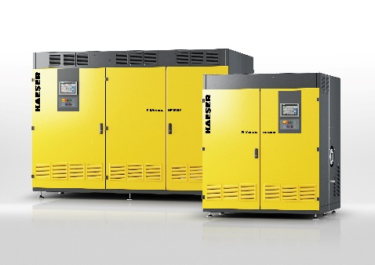
Kaeser-Turbogebläse Pillaerator arbeiten dank berührungs- und schmiermittelloser Magnetlagerung effizient und völlig verschleißfrei.

